# Maceta inteligente

Problemática: Poca viabilidad y falta de automatización de cultivo de plantas en espacios cerrados. (recursos naturales, problema actual)

Enfoques de solución: Implementación de luz LED, hidrómetro y termómetro de manera automatica.

Esquema general: Creación de maceta automática capaz de ser controlada y monitoreada a través de celular.

Elementos que intervienen en la solución: Sensores y actuadores (técnicos).

Variables que intervienen: Humedad relativa del aire y tierra, temperatura, luz.

Objetivos por lograr: Monitorización, automatización y control de las variables mediante un dispositivo.

Metas por alcanzar:

* Intervalo de luz definido por el usuario.
* Intervalo de riego definido por el usuario.
* Diferentes modos de luz.
* Modos de riego.
* Notificación de falta de agua.
* Monitorización de humedad.
* Monitorización de temperatura.
* Monitorización de intensidad de luz.
* Menú físico (LCD con enconder).
* App celular (WIFI).

Panorama general adecuado desempeño: Automatización completa de la maceta con configuraciones hechas por el usuario.

Variables a medir: Humedad relativa del aire y tierra(%), temperatura(C), luz(Lux).

Variables a controlar: Humedad de la tierra, luz

Sensores:

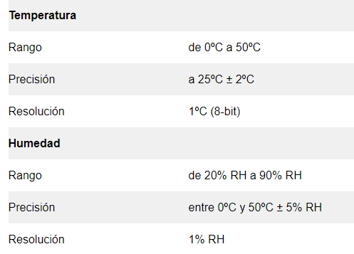DHT11

Sensor de luz (luxometro)

Sensor Humedad Suelo

